Байкитский вестник

Информационный бюллетень органов местного самоуправления

сельского поселения село Байкит

Учрежден Решением Собрания представителей с. Байкит от 08 июня 2006 года № 117 | 05 Мая 2025 года № 5 (306)

 | В НОМЕРЕ
 | Решение Байкитского сельскаого Совета депутатов от 05.05.2025 № 6-227 О назначении собрания жителей села Байкит по рассмотрению вопроса об участии в конкурсном отборе проекта инициатив жителей по благоустройству кладбища | Стр.2
 | Собрание организационного комитета по празднованию 80-ой годовщины Победы в Великой Отечественной войне | Стр.2
 | Благодарность от Осогосток Н.П. | Стр.3
 | Проводы зимы | Стр.3
 | 150 лет со дня рождения архитектора Л.А. Чернышева | Стр.4
 | Памятка поведение населения при наводнении | Стр.4
 | Правила использования петард в 2025 году | Стр.6
 | Таланты отечества | Стр.9
 | Творчество на селе | Стр.10
 | Поздравление с Днем Победы | Стр.10
 | Памятные даты Май 2025 | Стр.11
 | Поздравление Юбиляров | Стр.12

П Р А В О В Ы Е А К Т Ы О Р Г А Н О В М С У С. БАЙКИТ

БАЙКИТСКИЙ СЕЛЬСКИЙ СОВЕТ ДЕПУТАТОВ
Р Е Ш Е Н И Е
6 созыв 43 заседание

с. Байкит
05.05. 2025г. № 6 - 227

О назначении собрания жителей села Байкит по рассмотрению вопроса об участии в конкурсном отборе проекта инициатив жителей по благоустройству кладбища

В соответствии со статьей 21.1 Устава села Байкит, Байкитский сельский Совет депутатов, РЕШИЛ:
- Назначить собрание жителей села Байкит по рассмотрению вопроса об участии в конкурсном отборе проекта инициатив жителей по благоустройству кладбища (далее- Собрание) на 05.05.2025 года начало собрания в 17 часов 15 минут по адресу: Красноярский край, Эвенкийский район, с. Байкит, ул. Титова,17 конференц-зал Байкитского сельского Совета депутатов.
- Признать инициатором проведения Собрания инициативную группу жителей села Байкит.
- Назначить лицом ответственным за подготовку и проведение собрания заместителя главы с. Байкит Агапову О.В.

Настоящее Решение вступает в силу со дня принятия и подлежит обнародованию путем опубликования в информационном бюллетене органов местного самоуправления «Байкитский вестник» и размещения на официальном сайте села Байкит.
Председатель Байкитского сельского Совета депутатов  _________________В.С. Миронов |  | Глава села Байкит  ________________А.В. Шмыгов
10 апреля в конференц-зале Байкитского сельского Совета депутатов состоялось собрание организационного комитета по празднованию 80-ой годовщины Победы в Великой Отечественной войне.
На повестке организационного комитета рассматривались вопросы:
- праздничный обед для детей войны, участников специальной военной операции и юнармейцев «Связь поколений»
- шествие «Бессмертного полка»;
- торжественный митинг;
- раздача «солдатской каши»;
- вечерний праздничный концерт;
- праздничный салют;
Мнения участников комитета, в каких то вопросах сошлись, но остались организационные моменты, которые не были решены окончательно. По не решенным вопросам организационный комитет в ближайшее время соберется еще раз.

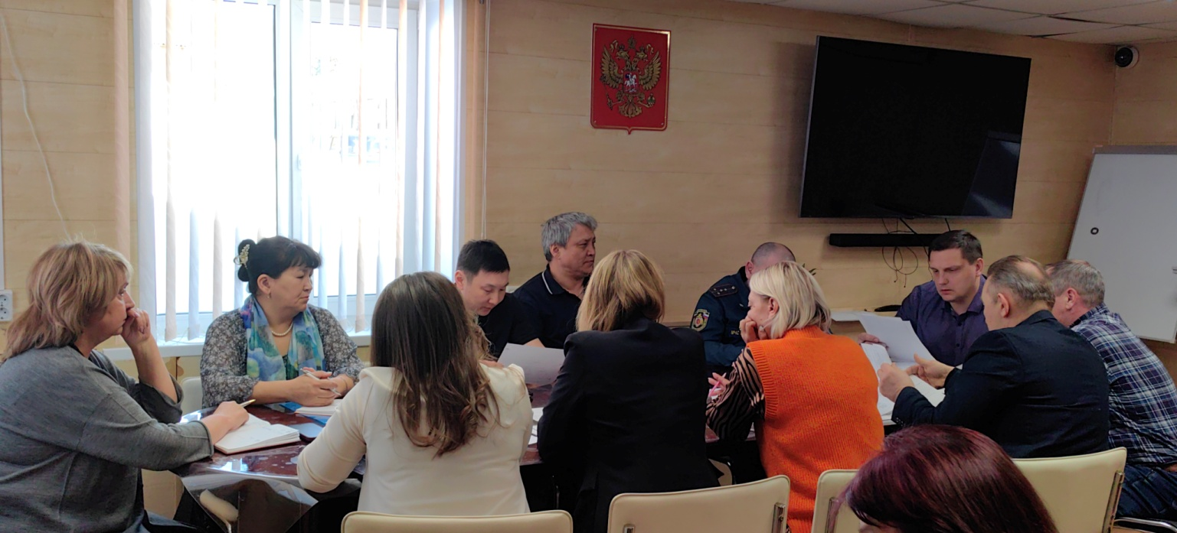
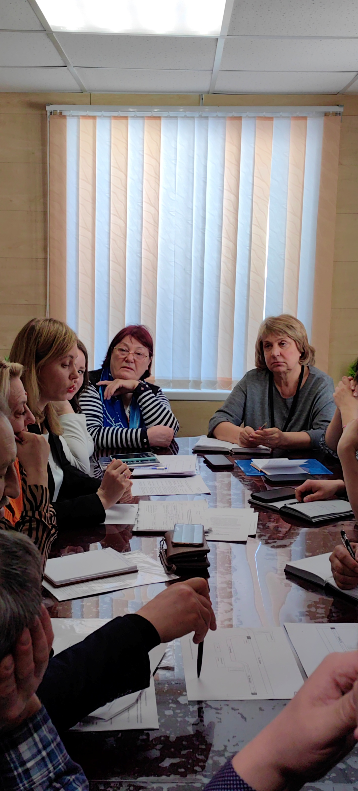
Я, Надежда Павловна Осогосток, жена участника специальной военной операции выражаю слова благодарности Администрации с. Байкит в лице Главы с. Байкит Шмыгова Артура Владимировича и заместителя Главы села Байкит Агаповой Олеси Викторовны. В 2024 году в моем доме был произведен капитальный ремонт. Перед Новым годом, как долгожданный подарок мы с дочерью зашли в свое жилище. Ремонт нам понравился, всем остались довольны.
Не могу не написать слова благодарности подрядчику: индивидуальному предпринимателю Руслану Анатольевичу Пахомову, а также моим помощникам Тарасенко Вячеславу Анатольевичу, Шикову Андрею Владимировичу и Ермолаевой Светланы Васильевне.

С уважением, семья Осогосток
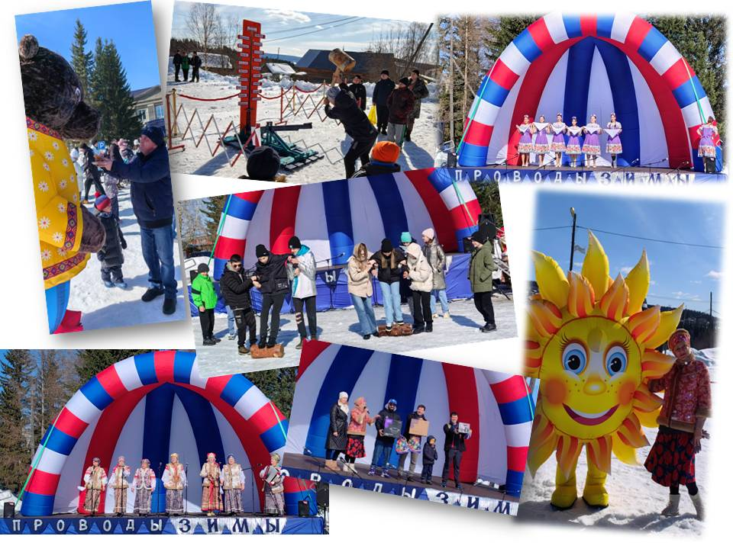
5 Апреля в селе Байкит проводили зиму!
Народное гуляние удалось на славу!
Жителей села ждали торговые ряды с угощениями, творческие коллективы с песнями и танцами, народные забавы. Дети с удовольствием участвовали в конкурсах на ловкость, силу и смекалку. Мужчины показали свою силу и мощь в традиционном конкурсе «столб» и силовых конкурсах. С песнями, танцами, звонким детским смехом три часа гуляния пролетели как один миг, но ощущение того, что пришла ВЕСНА, поселилась в душе каждого жителя.

Чернышев Леонид Александрович.
150 лет со дня рождения
В рамках мероприятий «Года архитектора Л.А. Чернышева», объявленного Красноярским региональным отделением Союза архитекторов России, в «МКЦ «Новое поколение» 19 апреля 2025 года состоялась премьера презентации «Леонид Александрович Чернышев. 150 лет со дня рождения красноярского архитектора», посвященная жизненному пути и творческому наследию знаменитого зодчего. Через презентацию участники смогли узнать о земляке великом архитекторе Леониде Александровиче, а также имели возможность познакомиться с замечательно иллюстрированной книгой «Красноярский архитектор Леонид Чернышев», которую написал Куклинский И.В. - исследователь творчества архитектора Чернышева.
Архитектура России конца XIX – начала XX века – это время значительных изменений и экспериментов, когда традиционные стили сочетались с новыми веяниями, такими как модерн и конструктивизм. Одним из ярких представителей этого периода был Леонид Александрович Чернышев, чьи работы отражают не только его мастерство и творческий подход, но и глубокое понимание потребностей общества. Его работы – это всем широко известный краеведческий музей, здания купеческого клуба и духовного братства, особняк нотариуса Ицына – эти и другие здания возведены по проектам Леонида Александровича и до сих пор украшают город Красноярск. По проектам архитектора также построены здания в Енисейске и других населённых пунктах Красноярского края и Сибири.
Задача молодых людей учиться, помнить и равняться на «Великие умы России», ведь без истории не будет побед!
Уважаемые жители села Байкит!

ПАМЯТКА
ПОВЕДЕНИЕ НАСЕЛЕНИЯ ПРИ НАВОДНЕНИИ.

Наводнение - это значительное затопление местности в результате подъема уровня воды в реке, озере или море в период снеготаяния, ливней, ветровых нагонов воды, при заторах, зажорах. Наводнения приводят к разрушениям мостов, дорог, зданий, сооружений, приносят значительный материальный ущерб, а при больших скоростях движения воды и большой высоте подъема воды вызывают гибель людей и животных. Основной причиной разрушений, являются воздействия на здания и сооружения гидравлических ударов массы воды, плывущих с большой скоростью льдин, различных обломков, плавсредств. Наводнения могут возникать внезапно и продолжаться от нескольких часов до 2-3 недель.

КАК ПОДГОТОВИТЬСЯ К НАВОДНЕНИЮ
Если Ваш район часто страдает от наводнений, изучите и запомните границы возможного затопления, а также возвышенные, редко затапливаемые места, расположенные в непосредственной близости от мест проживания, кратчайшие пути движения к ним. Ознакомьте членов семьи с правилами поведения при организованной и индивидуальной эвакуации, а также в случае внезапного и бурно развивающегося наводнения. Запомните места хранения лодок, плотов и строительных материалов для их изготовления. Уложите в специальный чемодан или рюкзак ценности, необходимые теплые вещи, запас продуктов, воды и медикаментов. Необходимо приобрести спасжилеты на всех членов семьи.
ДЕЙСТВИЯ ВО ВРЕМЯ НАВОДНЕНИЯ
По сигналу оповещения об угрозе наводнения и об эвакуации (по местному радио, телевидению) безотлагательно, в установленном порядке, выходите (выезжайте) из опасной зоны возможного катастрофического затопления в назначенный безопасный район или на возвышенные участки местности, захватив с собой:
- документы;
- ценности;
- необходимые вещи;
- пятисуточный запас непортящихся продуктов питания.
Зарегистрируйтесь в пункте временного размещения и питания для граждан, попавших в зону подтопления, расположенного по адресу: с.Байкит, ул. Увачана, 24а. (МБУ ДО «Спортивная школа ЭМР»).
Перед уходом из дома выключите электричество, погасите огонь в отопительных печах, закрепите все плавучие предметы, находящиеся вне зданий или разместите в подсобных помещениях. Если позволяет время, ценные домашние вещи переместите на верхние этажи или на чердак жилого дома. Закройте окна и двери, при необходимости и наличии времени забейте снаружи досками, лучше щитами, окна и двери первых этажей. При отсутствии организованной эвакуации, до прибытия помощи или спада воды находитесь на верхних этажах и крышах зданий, на деревьях или других возвышающихся предметах. При этом постоянно подавайте сигнал бедствия: днем - вывешиванием или размахиванием хорошо видимым полотенцем, подбитым к древку, а в темное время - световым сигналом и периодически голосом. При подходе спасателей, без паники и суеты, с соблюдением мер предосторожности переходите в плавательное средство.
Не допускайте перегрузки плавсредств, неукоснительно соблюдайте требования спасателей.
Во время движения не покидайте установленных мест, не садитесь на борта, строго выполните требования
экипажа.
Самостоятельно выбираться из затопленного района рекомендуется только при наличии таких серьезных причин, как: необходимость оказания медицинской помощи пострадавшим, продолжающийся подъем уровня воды, при угрозе затопления верхних этажей (чердака). При этом необходимо иметь надежное плавательное средство и знать направление движения. Оказывайте помощь людям, плывущим в воде и утопающим.

ЕСЛИ ТОНЕТ ЧЕЛОВЕК
Бросьте тонущему человеку плавающий предмет, ободрите его, позовите помощь. Добираясь до пострадавшего вплавь учтите течение реки. Если тонущий не контролирует свои действия, подплывите к нему сзади и, захватив его за волосы, буксируйте к берегу.

КАК ДЕЙСТВОВАТЬ ПОСЛЕ НАВОДНЕНИЯ
Перед тем, как войти в здание проверьте, не угрожает ли оно обрушением или падением какого-либо предмета. Проветрите здание. Не включайте электроосвещение, не пользуйтесь источником открытого огня до полного проветривания помещения. Проверьте исправить электропроводки. Для просушивания помещений откройте все окна и двери, уберите грязь с пола и стен, откачайте воду из подвалов. Не употребляйте пищевые продукты, которые были в контакте с водой.
График дежурств ответственных лиц на водных объектах
для оперативного урегулирования в случае возникновения чрезвычайной ситуации
Период и время дежурств | ФИО ответственных лиц | Телефон
21.04.25г.-27.04.25г.  с 09.00 час до 09.00 час. | Агапова О.В.  Сидорчук В.С. (лицо, его замещающее)  Казачук В.А. (лицо, его замещающее) | 8 923 784 2561  8 902 922 3327  8 39178 31051
28.04.25г.-04.05.25г.  с 09.00 час до 09.00 час. | Абатурова М.М. (лицо, его замещающее)  Сидорчук В.С. (лицо, его замещающее)  Казачук В.А. (лицо, его замещающее) | 8 950 991 0576  8 902 922 3327  8 39178 31051
05.05.25г.-11.05.25г.  с 09.00 час до 09.00 час. | Елизарьева М.Ю. (лицо, его замещающее)  Сидорчук В.С. (лицо, его замещающее)  Казачук В.А. (лицо, его замещающее) | 8 923 360 6087  8 902 922 3327  8 39178 31051
12.05.25г.-18.05.25г.  с 09.00 час до 09.00 час. | Шмыгов А.В. (лицо, его замещающее)  Сидорчук В.С. (лицо, его замещающее)  Казачук В.А. (лицо, его замещающее) | 8 967 613 5454  8 902 922 3327  8 39178 31051
19.05.25г.-25.05.25г.  с 09.00 час до 09.00 час. | Миронов В.С.  Сидорчук В.С. (лицо, его замещающее)  Казачук В.А. (лицо, его замещающее) | 8 950 425 6492  8 902 922 3327  8 39178 31051
26.05.25г.-01.06.25г.  с 09.00 час до 09.00 час. | Дурновцев С.П. (лицо, его замещающее)  Сидорчук В.С. (лицо, его замещающее)  Казачук В.А. (лицо, его замещающее) | 8 950 973 4170  8 902 922 3327  8 39178 31051
02.06.25г.-08.06.25г.  с 09.00 час до 09.00 час. | Шаламов И.И.  Сидорчук В.С. (лицо, его замещающее)  Казачук В.А. (лицо, его замещающее) | 8 960 761 3921  8 902 922 3327  8 39178 31051
09.06.25г.-15.06.25г.  с 09.00 час до 09.00 час. | Тонко А.И.  Сидорчук В.С. (лицо, его замещающее)  Казачук В.А. (лицо, его замещающее) | 8 913 195 6333  8 902 922 3327  8 39178 31051
16.06.25г.-22.06.25г.  с 09.00 час до 09.00 час. | Елизарьев С.В. (лицо, его замещающее)  Сидорчук В.С.  Казачук В.А. (лицо, его замещающее) | 8 923 336 8275  8 902 922 3327  8 39178 31051
23.06.25г.- 30.06.25г.  с 09.00 час до 09.00 час. | Агапова О.В.  Сидорчук В.С. (лицо, его замещающее)  Казачук В.А. (лицо, его замещающее) | 8 923 784 2561  8 902 922 3327  8 39178 31051

В экстренных случаях и за помощью, Вы можете обратиться в Администрацию с. Байкит: приемная 8 (39178)-31-033;
Глава с. Байкит 8 (39178)-31-011; заместитель Главы с. Байкит 8 (39178)-31-151;
начальник одела по вопросам жизнеобеспечения села 8 (39178)-31-153 или в единую службу по телефону: 112.

Правила использования петард в 2025 году
Без фейерверков, петард, бенгальских огней невозможно представить многие торжества. Однако запуск салюта – небезопасное мероприятие. При нарушении техники безопасности вы рискуете понести административную и уголовную ответственность, не считая причинения вреда здоровью окружающих.

Классификация фейерверков и петард
Фейерверки, петарды, бенгальские огни классифицируются исходя из характеристик, предназначения и потенциальной опасности. Основные категории разделяются на классы согласно стандартам, которые учитывают влияние на безопасность, шум, другие факторы.

Классификация салютов:
- Бытовые. Предназначены для использования непрофессиональными пользователями. Обычно они имеют низкий уровень опасности, просты в использовании.
- Класс F1. Включает легкие фейерверки, такие как хлопушки, небольшие фонтаны, которые допускаются для использования в закрытых помещениях, на открытых площадках.
- Класс F2. Более мощные пиротехнические изделия: римские свечи, небольшие батареи салютов. Предназначены для использования на открытом воздухе, но с определенными ограничениями по расстоянию до зрителей.
- Класс F3. Сложная пиротехника, которая используется только на открытых площадках с соблюдением строгих мер безопасности. К ней относятся профессиональные салюты.
- Класс F4. Профессиональные фейерверки с высокой степенью опасности. Используются только специализированными организациями, требуют наличия лицензий на проведение пиротехнических шоу.

Классификация петард:
- Класс P1. Петарды низкого уровня опасности, которые имеют небольшой шум, не наносят вреда в пределах допустимых норм. Могут использоваться в домашних условиях.
- Класс P2. Вызывают звуковые эффекты более высокой интенсивности. Их использование ограничено открытыми пространствами.
- Класс P3. Опасные изделия, используются только профессиональными пиротехниками. Они производят громкий звук, опасны для здоровья и жизни при неправильном использовании.

Как правильно выбрать петарду
На какие пункты следует обратить особое внимание при выборе петард:
- Легальность, сертификаты. Убедитесь, что изделия сертифицированы, имеют соответствующие документы. Продавец должен предоставить сертификаты безопасности и соответствия.
- Дата производства, срок годности. Срок годности пиротехнических изделий составляет от 1 до 3 лет. Продукция, истекшая по сроку, может не сработать или вызвать опасные ситуации.
- Производитель. Отдавайте предпочтение известным, проверенным производителям. Продукция малоизвестных или сомнительных брендов может быть небезопасной.
- Классификация. О ней мы говорили выше.
- Упаковка. Петарды должны быть аккуратно упакованы, без повреждений. Убедитесь, что коробка не имеет признаков влаги.
- Рейтинг. Перед покупкой ознакомьтесь с отзывами о конкретных моделях. Это поможет определить, насколько качественными и безопасными являются выбранные вами петарды.

Как правильно использовать петарду не нарушая техники безопасности
Чтобы обезопасить себя, окружающих от нежелательных последствий использования фейерверков, петард, хлопушек, бенгальских огней, необходимо соблюдать технику безопасности:
- Подготовка к запуску. Перед использованием обязательно ознакомьтесь с инструкцией на упаковке. Разные виды изделий имеют свои особенности.
- Выбор места. Используйте петарды только на специально отведенных площадках или в открытых местах, вдали от зданий, деревьев и других объектов, которые могут загореться. Минимальное расстояние до людей — не менее 30 метров.
- Проверка погодных условий. Не запускайте снаряды, петарды во время сильного ветра, дождя. Неблагоприятные погодные условия могут увеличить риск несчастных случаев.
- Процесс запуска. Держите петарду при запуске в выпрямленной руке на уровне груди, избегая излишнего наклона. Рекомендуется использовать защитные очки, особенно если вы запускаете большое количество пиротехники.
- Запуск. Не поджигайте петарду, если она лежит на земле. Убедитесь, что изделие установлено в вертикальном положении (если это необходимо), надежно зафиксировано.
- Поджигатель. Используйте длинные зажигалки или спички. После поджигания сразу отойдите на безопасное расстояние.
- После запуска. Не приближайтесь к запущенной петарде. В случае, если петарда не сработала, подождите минимум 20-30 минут перед тем, как подойти к ней.
- Утилизация. По завершению запуска уберите оставшиеся от петард остатки. Не выбрасывайте их в обычный мусор. Некоторые страны, регионы имеют специальные правила утилизации пиротехнических изделий, поэтому уточняйте правила в вашем месте проживания.

Также важно учесть общие рекомендации:
- Проинформируйте людей вокруг о проведении пиротехнического шоу, особенно если это дети, пожилые люди. Они также должны находиться на безопасном расстоянии.
- Если планируете запускать много петард, подумайте об использовании защитной одежды и обуви.
- Избегайте распития алкоголя перед запуском петард. Это поможет сохранить концентрацию, снизит риск ошибок.
- Если случился пожар, немедленно вызовите пожарную службу, потушите его, если это безопасно.
- При возникновении травмы пострадавшему следует оказать первую помощь, по возможности обратиться за медицинской помощью.

Где можно запускать фейерверки и где нельзя
Запуск салютов в России регулируется различными законодательными актами на федеральном и региональном уровнях. Вот основные моменты, касающиеся места, условий для запуска салюта. Где можно устраивать пиротехнические шоу:
- Специально отведенные площадки. Большинство регионов России обладает определенными местами, где разрешено использовать пиротехнику. Это могут быть специально организованные площадки, например, парки либо открытые пространства.
- На собственных участках. Владельцы частных домов могут запускать салют на своих земельных участках, однако при этом важно соблюдать минимальные расстояния от соседних зданий, объектов, а также учитывать местные правила.
- Объявленные праздники. В дни государственных праздников, таких как День Победы (9 мая) и Новый Год, местные власти могут разрешать запуск фейерверков в определенных местах.

Где нельзя зажигать салюты:
- Жилые зоны. Салюты вблизи жилых домов, многоквартирных зданий строго запрещены из-за высокого риска причинения вреда людям, имуществу.
- На территории общественных мест. Вблизи школ, больниц, торговых центров и других общественных – карается административной ответственностью.
- Рядом с лесными массивами. Лес, лесопарк – особенно при высокой пожарной опасности.
- На водных объектах. На пляжах и других – особенно если это ставит под угрозу безопасность отдыхающих.
- Без разрешения. Во многих регионах требуется получить специальное разрешение от местных властей. Без такого разрешения салют признают незаконным.

Штраф за нарушение правил пожарной безопасности
Нарушение правил пожарной безопасности при запуске фейерверков может повлечь за собой различные административные штрафы. Размер и форма наказания определяются федеральным и региональным законодательством – ст. 20.4 и 20.5 КоАП РФ, № 69-ФЗ «О пожарной безопасности».
Суммы штрафов зависят от категории правонарушения:
- физическое лицо – от 5 000 до 15 000 рублей.
- должностное лицо или юридическое лицо – от 20 000 до 400 000 рублей (зависит от характера правонарушения и правового статуса нарушителя).
Например, вы запустили фейерверк в лесу во время повышенной пожарной опасности. Теперь вам грозит штраф 10 000 рублей за несоблюдение правил безопасности (ч.2 ст.20.4. КоАП РФ).
Организация проводит массовое мероприятие с пиротехническим шоу без получения разрешения. Ей грозит штрафная санкция от 300 000 рублей, как юрлицу.
Если нарушение привело к серьезным последствиям, таким как пожары, травмы, гибель людей, возможна уголовная ответственность. Санкции будут гораздо серьезнее, вплоть до лишения свободы.

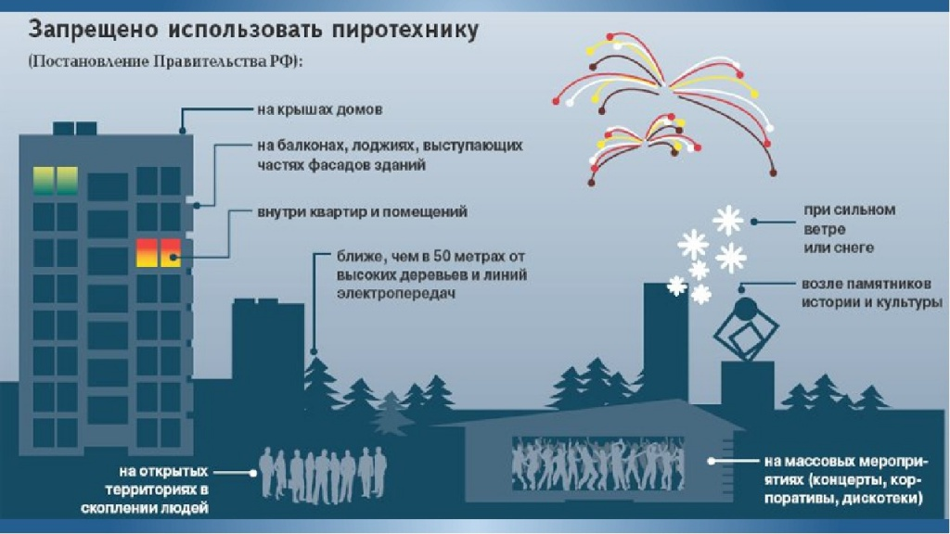
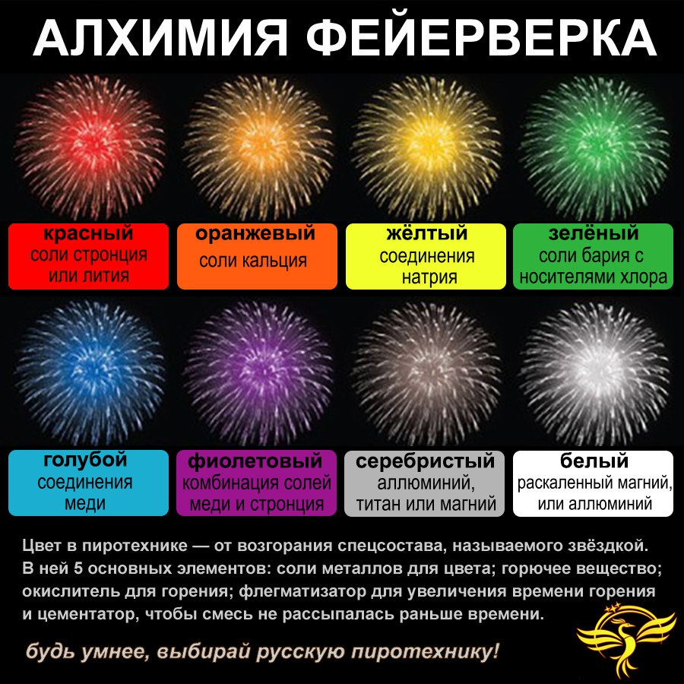
Заместитель начальника 72 ПСЧ 9 ПСО ФПС ГПС
Главного управления МЧС России по Красноярскому краю
капитан внутренней службы
С.В. Елизарьев

5 мая в преддверии празднования 80-й годовщины Победы советского народа в Великой Отечественной войне в Доме культуры состоялся детский фестиваль патриотической песни, танца и художественного слова «Таланты Отечества». В исполнении детей прозвучали песни военных лет. Стихи о тяжелых годах, пережитых советским народом не оставили равнодушными зрителей фестиваля, а танцы зарядили положительной энергией, как в годы войны заряжали советских солдат на подвиги. Герои живы, пока живы их подвиги в сердцах народа! Память о Героях Великой Отечественной войны навсегда останется в наших сердцах и будет жить вечно! Стареют и уходят от нас те великие люди, кто в годы Великой Отечественной войны ковал знамя Победы на фронтах и в тылу, завоёвывая нам свободу и независимость. У нас нет права забыть мужество и стойкость, отвагу и патриотизм наших земляков, наших героев. Их подвиг стоит целой жизни и вечной памяти в наших сердцах.

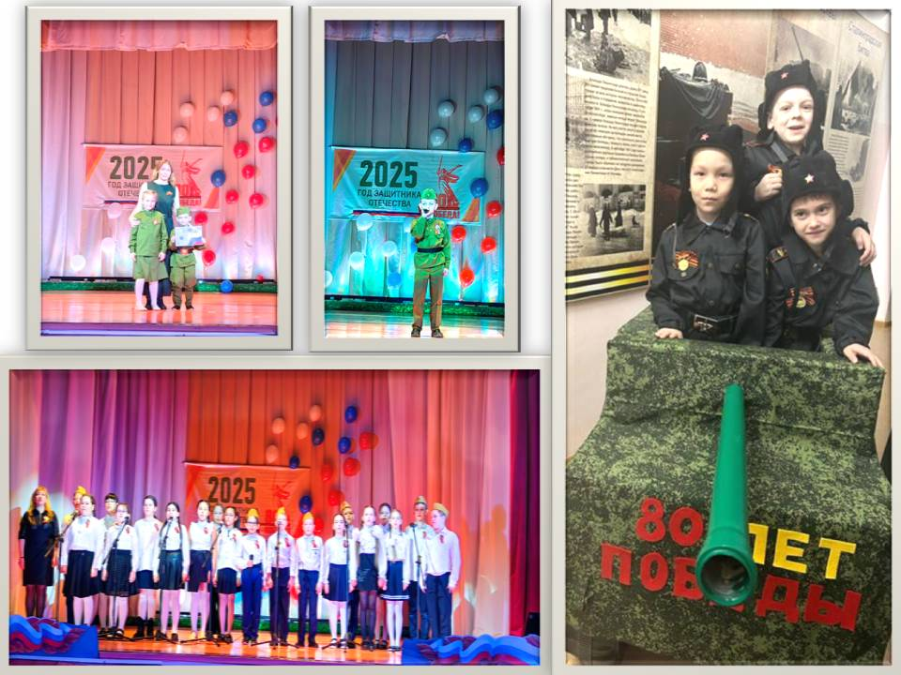
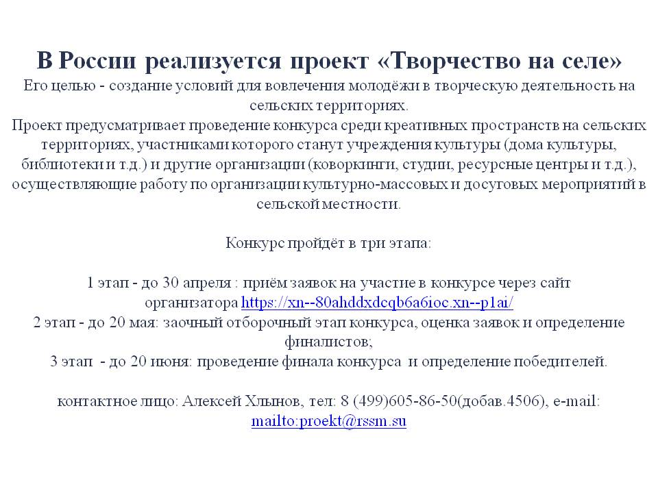

АРХИВ ИНФОРМИРУЕТ
В разные годы в мае произошли следующие события:

09 мая 1930 года
Родился Петр Тимофеевич Сухоруков, председатель исполнительного комитета Байкитского районного Совета народных депутатов 1975-1989 годы, представитель Эвенкийского автономного округа в Красноярском крае 1989-2000 годы. С 1963 года в Эвенкии - инспектор школ Илимпийского района, заведующий Илимпийским районо, секретарь Илимпийского РК КПСС, председатель Байкитского райисполкома, помощник члена Верховного Совета СССР - народного депутата М.И. Монго, полномочный представитель, руководитель представительства администрации Эвенкии в г. Красноярске. В 2009 г. открыт личный фонд П.Т.Сухорукова в филиале (архивохранилище) с. Байкит.
Источники: архивохранилище с. Байкит Ф.Р-50.Оп.1.Д.1-123, Ф.Р- 1/3 (Б) Оп.3 Д.348,Л.103
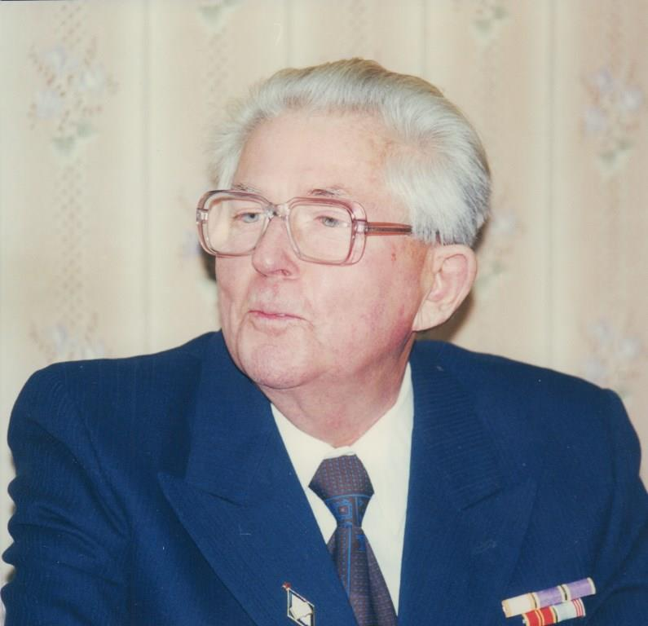
Сухоруков П.Т.
01 мая 1980 года
Бурненский сельский клуб реорганизован в сельский Дом культуры.
Источники: архивохранилище с. Байкит Ф.Р-1/3.Оп.3.Д.419.Л.110

10 мая 1990 года
Образована Государственная налоговая инспекция по Байкитскому району.
Источники: архивохранилище с. Байкит Ф.Р-20. Историческая справка. Оп.3.Д.438.Л. 59

10 мая 1995 года
Образован военно-учетный стол в районной администрации с. Байкит.
Источники: архивохранилище с. Байкит Ф.Р-1/3.Оп.1.Д.366.Л. 130-136

ПОЗДРАВЛЕНИЕ!
Уважаемые юбиляры в мае месяце!

Чунаева Тамара Алексеевна
Иванова Татьяна Евгеньевна
Миляева Майя Дмитриевна
Ященко Мария Павловна
Островлянчик Владимир Михайлович
Кузьменко Гульнур Газизовна
Баранова Светлана Ивановна
Легонькая Зоя Васильевна
Стрижов Виктор Александрович
Латиков Сергей Николаевич
Заякина Ирина Александровна
Федоров Григорий Павлович
Волошина Валентина Михайловна

Поздравляем Вас с Юбилеем!
От всей души желаем Вам
крепкого здоровья,
оптимизма и хорошего настроения
в любых ситуациях,
мира и благополучия в семье!
Счастья Вам, Вашим родным и близким!

Байкитский сельский Совет депутатов

От издателей «Байкитского вестника»
БВ – наше местное издание, поэтому участие жителей и организаций в формировании очередных выпусков только приветствуется.
Предложения и замечания по выпуску БВ просим сообщать по тел. 8-923-322-38-95 Манкевич Иван Сергеевич.
Байкитский вестник  Учредитель: Собрание представителей местного самоуправления с. Байкит | Ответственный за выпуск |  | Манкевич И.С. |  | Адрес редакции:  Байкитский сельский Совет депутатов  648360, с. Байкит, ул. Титова, д.17  тел. 8 (39178) 31-208, 31-169 | Официальный Интернет-сайт  села Байкит  https://bajkit-r04.gosweb.gosuslugi.ru
 | Объем | 3A3 | Тираж | 100 экз.
 | Бесплатно
Авторы опубликованных материалов несут ответственность за точность приведенных фактов,
цитат, экономико-статистических выкладок, собственных имен и фамилий и других данных.

